## 1.2.06R | Własności funkcji kwadratowej

**Zadanie.**Opisz własności funkcji kwadratowej $f$ zadanej wzorem $f\left(x\right)={\frac{1}{2}x}^{2}-4x+6$ zgodnie z poniższymi podpunktami.

1. Współczynniki $a, b, c$ postaci ogólnej funkcji $f$.
2. Wyróżnik $∆$ funkcji $f$.
3. Współrzędne wierzchołka $W=(p,q)$ paraboli będącej wykresem funkcji $f$.
4. Równanie osi symetrii parabol będącej wykresem funkcji $f$: $x=p$
5. Postać kanoniczna funkcji $f$.
6. Miejsca zerowe funkcji $f$ (jeśli istnieją).
7. Postać iloczynowa funkcji $f$ (jeśli istnieje).
8. Wykres funkcji $f$ i wykres osi symetrii wykresu funkcji $f$.  
     
   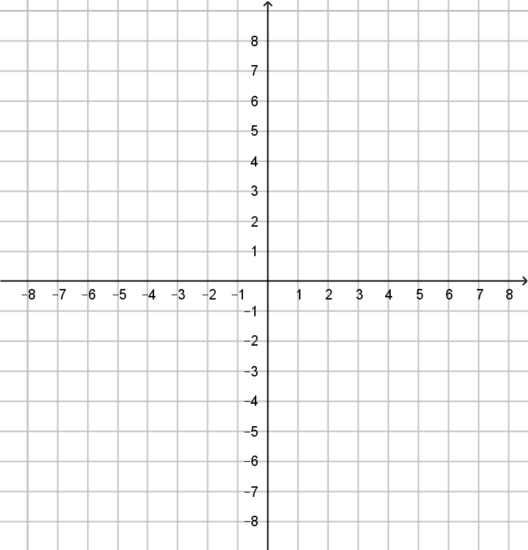
9. Dziedziną funkcji $f$ jest zbiór …………………………
10. Zbiorem wartości funkcji $f$ jest przedział ………………………….
11. $f\left(x\right)>0$ dla $x∈$…………………………
12. $f\left(x\right)<0$ dla $x∈$…………………………
13. Maksymalnym przedziałem, w którym funkcja $f$ rośnie jest przedział …………………………
14. Maksymalnym przedziałem, w którym funkcja $f$ maleje jest przedział …………………………
15. Największą wartością funkcji $f$ w przedziale domkniętym $〈0,5〉$ jest …………………………
16. Najmniejszą wartością funkcji $f$ w przedziale domkniętym $〈0,5〉$ jest …………………………